HW5

概述：

在之前作业的基础上，定义了plotter类来做画图功能；

定义了pulse_device类来解析，存储脉冲源器件信息。

实验结果：

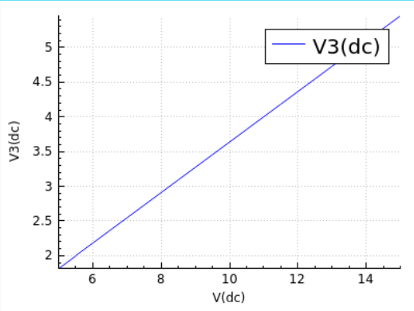

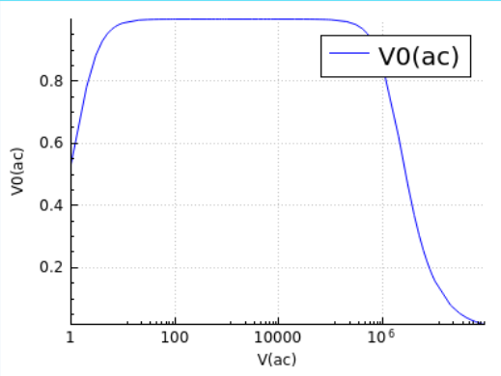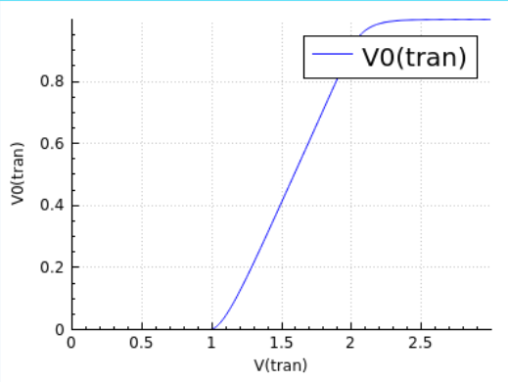

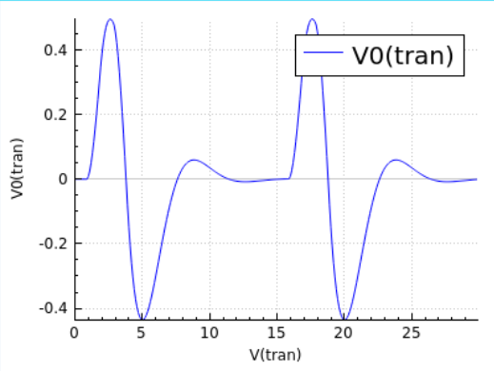

问题：

已解决：

1.Tran时候初始状态没有dc模拟，也就没有对RHS乘以dc模拟的结果，结果不正确。

2.tran时候不涉及虚部，因此不应该对实数和虚数平方求和，这样会失去正负信息。

未解决：

parser.cpp太多行导致代码补全和代码检查很慢

使用引用参数的函数参数（引用传参）过多，看起来很复杂。

一些功能细节，没有图标，没有新开widget存储打印信息等。